Приложение № 1
к Акту № {{НОМЕР}} об оказании услуг
от «{{ДЕНЬ_АКТА}}» {{МЕСЯЦ_АКТА}} {{ГОД_АКТА}} г.
РАСПИСКА
о получении денежных средств
г. Бишкек | «{{ДЕНЬ_АКТА}}» {{МЕСЯЦ_АКТА}} {{ГОД_АКТА}} г.

Я, {{ПОЛУЧАТЕЛЬ_БЛОК}}, настоящей распиской подтверждаю, что получил(а) от ОсОО «Авто Континент» (ИНН: 01905202610324), действующего в качестве Агента по Агентскому договору № {{НОМЕР}} от «{{ДЕНЬ}}» {{МЕСЯЦ}} {{ГОД}} г., заключённому между Агентом и гражданином(кой) РФ (Принципалом), наличные денежные средства в сумме:
{{СУММА_НАЛИЧНЫМИ}} ({{СУММА_НАЛИЧНЫМИ_ПРОПИСЬЮ}}) {{ВАЛЮТА_НАЛИЧНЫМИ}}
что эквивалентно {{ЦЕНА_ЦИФРАМИ}} ({{ЦЕНА_ПРОПИСЬЮ}}) рублей РФ по согласованному Сторонами курсу {{КУРС_ДОЛЛАРА}} руб./USD на дату получения средств.
Денежные средства получены в счёт полной оплаты по договору купли-продажи транспортного средства № {{НОМЕР}} от «{{ДЕНЬ}}» {{МЕСЯЦ}} {{ГОД}} г. за транспортное средство:
Марка, модель: {{МАРКА_МОДЕЛЬ}}
Идентификационный номер (VIN): {{VIN}}
Расчёт произведён полностью. Претензий к Агенту и Принципалу по сумме, валюте, срокам и порядку оплаты не имею. Настоящая расписка составлена в двух экземплярах — один остаётся у Агента, второй — у лица, получившего денежные средства.
Денежные средства получил(а):
_______________________________ / {{ПОЛУЧАТЕЛЬ_ИНИЦИАЛЫ}}
«{{ДЕНЬ_АКТА}}» {{МЕСЯЦ_АКТА}} {{ГОД_АКТА}} г.


Денежные средства передал:
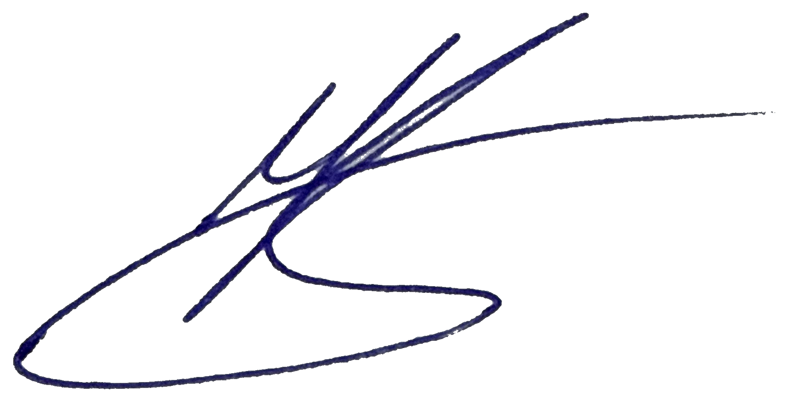
ОсОО «Авто Континент», Генеральный директор
_______________________________ / Колотовкин И.В.
М.П.

